МИНИСТЕРСТВО НАУКИ И ВЫСШЕГО ОБРАЗОВАНИЯ РОССИЙСКОЙ ФЕДЕРАЦИИ

федеральное государственное автономное образовательное учреждение высшего образования

«САНКТ-ПЕТЕРБУРГСКИЙ ГОСУДАРСТВЕННЫЙ УНИВЕРСИТЕТ   
АЭРОКОСМИЧЕСКОГО ПРИБОРОСТРОЕНИЯ»

КАФЕДРА ПРИКЛАДНОЙ МАТЕМАТИКИ

ОЦЕНКА

ПРЕПОДАВАТЕЛЬ

|  |  |  |  |  |
| --- | --- | --- | --- | --- |
| ассистент |  |  |  | К.А. Кочин |
| должность, уч. степень, звание |  | подпись, дата |  | инициалы, фамилия |

|  |
| --- |
| ЛАБОРАТОРНАЯ РАБОТА №1 |
| Ознакомление с кросс-платформенной средой разработки Qt Creator |
| по дисциплине: Объектно-ориентированное программирование |
|  |
|  |

|  |  |  |  |  |  |
| --- | --- | --- | --- | --- | --- |
| СТУДЕНТ ГР. № | 4136 |  |  |  | Бобрович Н.С. |
|  |  |  | подпись, дата |  | инициалы, фамилия |

РАБОТУ ВЫПОЛНИЛ

Санкт-Петербург 2023

***Результаты пробного задания:***

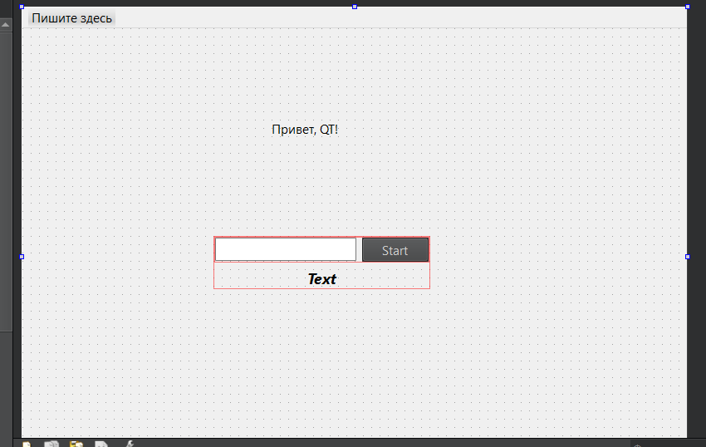

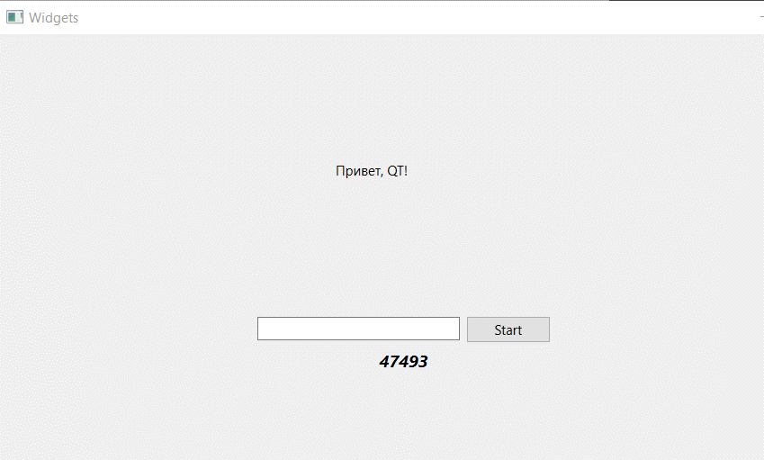

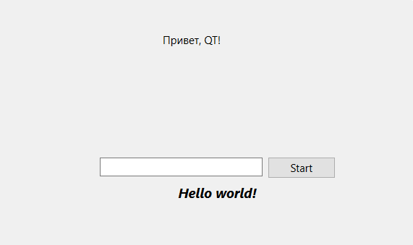

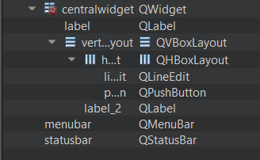

***Цель работы:*** научиться создавать приложения в среде Qt Creator

***Задание:***

А) Разработать форму «Калькулятор» подобную данной, дополнив ее кнопками для операций «Вычесть», «Разделить», «Умножить», «Получить остаток» и другими (по желанию разработчика)

Б) Используя механизм сигналов и слотов реализовать все операции, предусмотренные на форме.

В) Дополнительно – обработать исключение деления на НОЛЬ

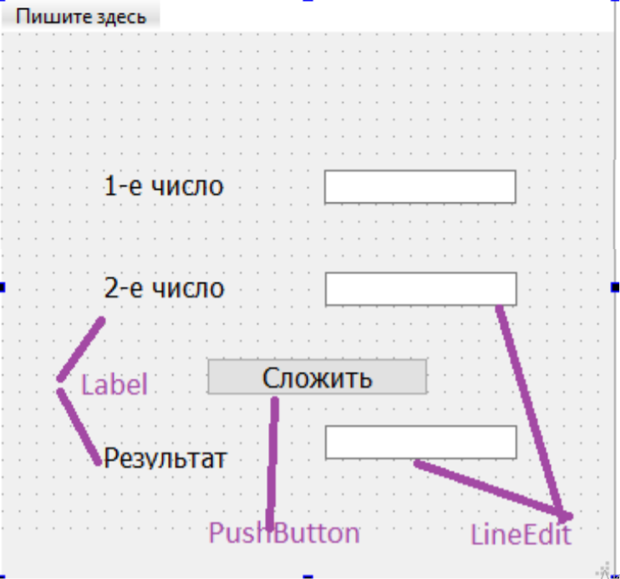

***Листинг:***

***Mainwondow.h***

#ifndef MAINWINDOW_H

#define MAINWINDOW_H

#include <QMainWindow>

#include <QDoubleValidator>

#include <QLocale>

QT_BEGIN_NAMESPACE

namespace Ui { class MainWindow; }

QT_END_NAMESPACE

class MainWindow : public QMainWindow

{

Q_OBJECT

public:

MainWindow(QWidget *parent = nullptr);

~MainWindow();

private slots:

void on_pushButton_clicked();

void on_pushButton_2_clicked();

void on_pushButton_3_clicked();

void on_pushButton_4_clicked();

void on_pushButton_5_clicked();

private:

Ui::MainWindow *ui;

QDoubleValidator m_doubleValidator;

};

#endif // MAINWINDOW_H

***Main.cpp***

#include "mainwindow.h"

#include <QApplication>

int main(int argc, char *argv[])

{

QApplication a(argc, argv);

MainWindow w;

w.show();

return a.exec();

}

***MainWindow.cpp***

#include "mainwindow.h"

#include "./ui_mainwindow.h"

#include <stdlib.h>

using namespace std;

MainWindow::MainWindow(QWidget *parent)

: QMainWindow(parent)

, ui(new Ui::MainWindow)

, m_doubleValidator(-100, 1000, 2, this)

{

ui->setupUi(this);

m_doubleValidator.setNotation(QDoubleValidator::StandardNotation);

ui->lineEdit_2->setValidator(&m_doubleValidator);

ui->lineEdit->setValidator(&m_doubleValidator);

ui->Result_line->setValidator(&m_doubleValidator);

m_doubleValidator.setLocale(QLocale::English);

}

MainWindow::~MainWindow()

{

delete ui;

}

bool isNumeric(string const &str)

{

char* p;

strtol(str.c_str(), &p, 10);

return *p == 0;

}

void MainWindow::on_pushButton_clicked()

{

double result;

result = ui->lineEdit_2->text().toDouble() + ui->lineEdit->text().toDouble();

ui->Result_line->setText(QString::number(result));

}

void MainWindow::on_pushButton_2_clicked()

{

double result;

result = ui->lineEdit_2->text().toDouble() - ui->lineEdit->text().toDouble();

ui->Result_line->setText(QString::number(result));

}

void MainWindow::on_pushButton_3_clicked()

{

double result;

result = ui->lineEdit_2->text().toDouble() * ui->lineEdit->text().toDouble();

ui->Result_line->setText(QString::number(result));

}

void MainWindow::on_pushButton_4_clicked()

{

double result;

if (ui->lineEdit->text().toDouble() != 0){

result = ui->lineEdit_2->text().toDouble() / ui->lineEdit->text().toDouble();

ui->Result_line->setText(QString::number(result));

}

else{

ui->Result_line->setText("Введен 0!");

}

}

void MainWindow::on_pushButton_5_clicked()

{

double result;

if(ui->lineEdit_2->text().toDouble() == ui->lineEdit_2->text().toInt() and ui->lineEdit->text().toDouble() == ui->lineEdit->text().toInt()){

result = fmod(ui->lineEdit_2->text().toInt(), ui->lineEdit->text().toInt());

ui->Result_line->setText(QString::number(result));

}

else{

ui->Result_line->setText("Введите целые числа");

}

}

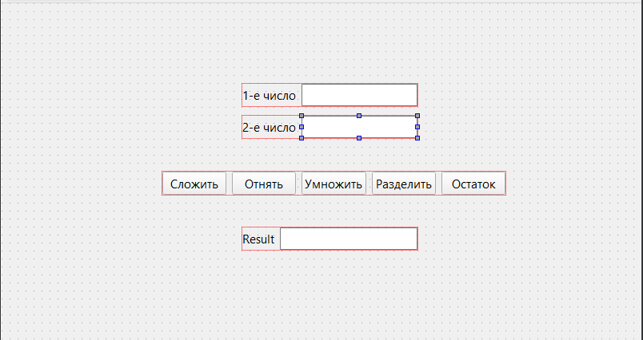

***Используемые виджеты:***

Label – 1-е число

Label_2 – 2-е число

Result (Label) – Result

LineEdit – Ввод второго числа  
LineEdit_2 – Ввод первого числа

Result_Line – Вывод результирующего числа  
PushButton – кнопка суммы

PushButton_2 – кнопка разницы

PushButton_3 – кнопка умножения

PushButton_4 – кнопка деления

PushButton_5 – кнопка нахождения остатка

***Результаты программы:***

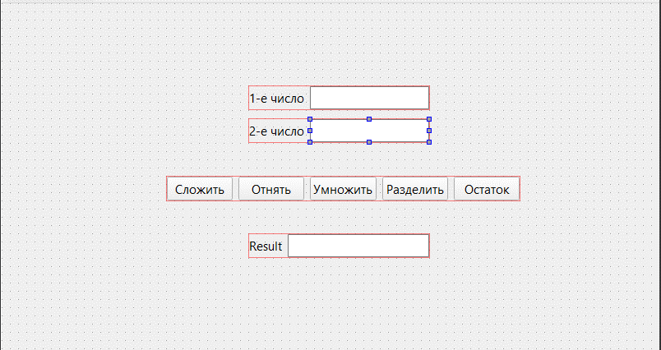

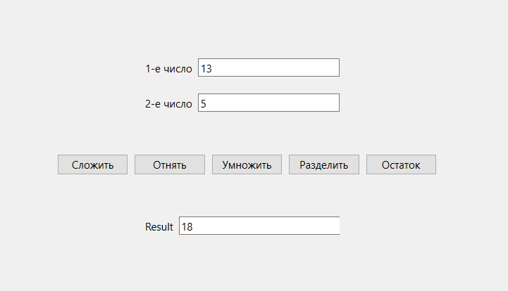

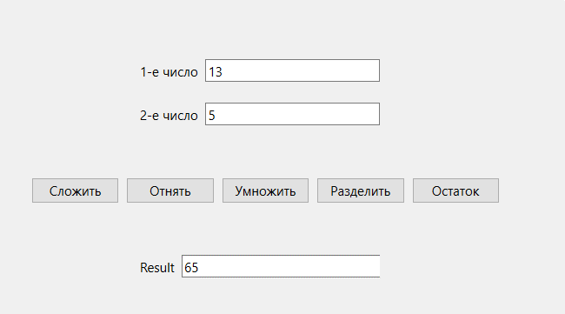

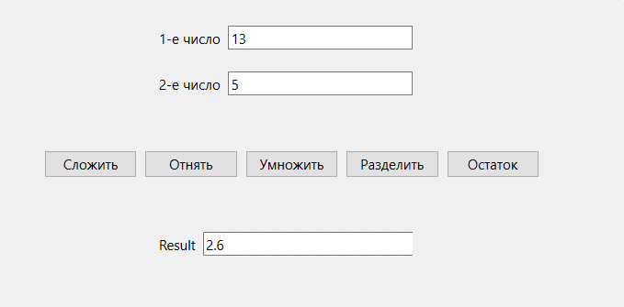

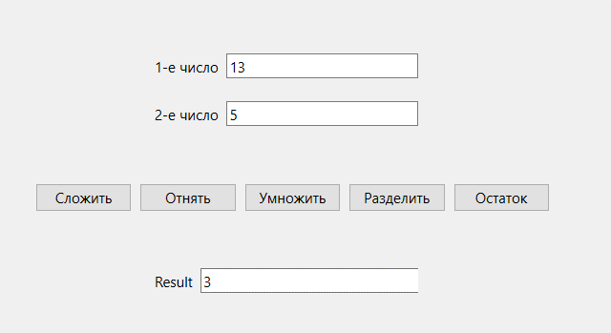

***Вывод:*** Я ознакомился с работой фреймворка QT и написал первую программу – калькулятор.